**Dýchací soustava**

Vyšetření funkce plic má nezastupitelnou úlohu v diferenciální diagnostice plicních onemocnění. Používá se pro stanovení diagnózy, monitorování léčby, stanovení průběhu a prognózy onemocnění, předoperační vyšetření, pro posudkové, preventivní a v neposlední řadě i výzkumné účely. Výsledky dynamické spirometrie jsou vyjadřovány objemovými parametry vztaženými k času. Naměřené parametry jsou zaznamenány do tzv. spirometrické křivky. Častěji je využíváno vyjádření pomocí křivky průtok-objem. Jejím grafickým znázorněním v souřadnicovém systému se hodnotí vztah mezi průtokem vzduchu dýchacími cestami a objemem usilovně nadechnutého nebo vydechnutého vzduchu a označuje se jako smyčka průtok-objem (zkráceně smyčka F-V). Ke stanovení statických a dynamických dechových parametrů se používají ***spirometry***, založené na různých principech. Zápis usilovného výdechu vitální kapacity plic patří mezi základní funkční vyšetření ventilace plic. Změny tvaru křivky jsou u některých chorob dýchacích orgánů natolik charakteristické, že vyšetření poskytuje cenné diagnostické údaje. Způsoby vyhodnocení vyšetření jsou různé. Nejvíce se užívá metoda jednosekundové kapacity, což je množství vzduchu, které po maximálním nadechnutí vydechne vyšetřovaný největším úsilím za první sekundu. Udává se, buď v absolutním množství v ml nebo v procentech vitální kapacity. Normální hodnoty sekundové kapacity se pohybují kolem 80%.

## **Spirometrie**

*Pomůcky:* spirometr Contec SP10, kádinka s alkoholem, kádinka s vodou

*Cíl:*

* Zjištění usilovné vitální kapacity plic **FVC** (litry, % náležité hodnoty k výšce, věku, pohlaví a hmotnosti těla): maximální objem vzduchu, který lze po maximálním nádechu prudce vydechnout
* zjištění **FEV1** (litry, procenta): usilovně vydechnutý objem vzduchu za první sekundu
* zjištění **PEF** (litry za sekundu, procenta): vrcholový výdechový průtok, nejvyšší rychlost na vrcholu usilovného výdechu
* **Tiffeneaův index = FEV1/FVC (%)**

*Metodika:*

* Vyšetřovaný nastaví ve spirometru své parametry (PERSONAL INFO) v editaci pacienta: pohlaví, věk, výšku postavy, hmotnost těla, kuřák/nekuřák, léčí se/neléčí se
* vyšetřovaný se zhluboka předem rozdýchá
* maximálně se nadechne
* prudce usilovně vydechne do spirometru
* odečte a zapíše své hodnoty
* Po každé osobě opláchneme náustek spirometru nejprve v alkoholu, potom ve vodě.

FVC:………………………

FEV1:…………………….

PEF:……………………….

Výpočet Tiff. Indexu (dosadit v litrech) = FEV1/FVC (%) = ………………………………………………….

*Hodnocení:*

1. FVC ideálně 100% vztaženo ke svým parametrům
2. FEV1: normální hodnoty min. 80% FVC, snížené hodnoty = obstrukční ventilační porucha OVP (astma bronchiale, CHOPN, bronchitida, cystická fibróza,…), ukazuje na snížený průtok vzduchu dýchacími cestami.
   1. 79% - 60% lehké
   2. 59% - 45% středně těžké
   3. < 45% těžké
3. Sníženo FVC a FEV1 ale FEV1/FVC = normální hodnota ukazuje na restriktivní ventilační poruchu RVP (úbytek plicního parenchymu, bývá přítomna u intersticiálních plicních procesů, pneumotoraxu, pleurálního výpotku, rozsáhlých pneumonií, po chirurgických resekcích plicního parenchymu, u onemocnění hrudní stěny či bránice, při poruchách dýchacího svalstva, při obezitě).
   1. FVC 79% - 60% lehké
   2. FVC 59% - 45% středně těžké
   3. FVC < 45% těžké
4. Tiffeneaův index méně než 70% ukazuje na možnost obstrukční plicní choroby
5. PEF – snížená hodnota je základní parametr zúžení dolních dýchacích cest, vypovídá o stavu průchodnosti průdušek, při jejich zúžení PEF klesá, po léčbě se hodnota úměrně zlepšuje. Normální hodnoty podle věku, pohlaví a výšky postavy (min. 80%):

[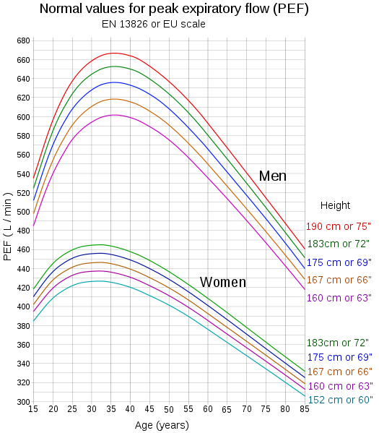](http://upload.wikimedia.org/wikipedia/commons/6/64/Normal_values_for_peak_expiratory_flow_-_EU_scale.svg)

**Zdroj: http://en.wikipedie.org**

## **Saturace krve kyslíkem SpO2**

*Pomůcky:* snímač saturace krve kyslíkem na prst

*Cíl:*

* zjištění klidové hodnoty saturace krve kyslíkem
* zjištění ovlivnění hodnoty saturace krve kyslíkem zádrží dechu
* simulace dýchání ve vydýchané místnosti a zjištění míry ovlivnění hodnoty saturace krve kyslíkem
* zjištění ovlivnění hodnoty saturace krve kyslíkem pohybovou aktivitou

*Metodika:*

1. Vyšetřovaný si na prst nasadí snímač saturace krve kyslíkem, na monitoru zjistí klidovou hodnotu a taktéž klidovou hodnotu srdeční frekvence.
   1. SpO2 =……………………
   2. TF =……………………….
2. Vyšetřovaný zadrží několikrát za sebou dech a zjistí, zda se hodnota SpO2 a srdeční frekvence změnila.
   1. SpO2 =………………………..
   2. TF =……………………………
3. Vyšetřovaný dýchá chvíli do igelitového pytlíku, asistent mu prsty ucpe nos, zjistí, zda se změnila hodnota SpO2 a srdeční frekvence.
   1. SpO2 =………………………….
   2. TF =……………………………..
4. Vyšetřovaný 3 minuty vystupuje na stupínek a sleduje hodnotu SpO2 a tepovou frekvenci (obdoba G-MWT testu: 6 min chůze, měření vzdálenosti a SpO2).
   1. Největší pokles SpO2 =……………………….
   2. Nejvyšší TF =……………………………………...
   3. SpO2 po 3 min ……………………………………
   4. TF po 3 min ………………………………………..

*Hodnocení:*

Klidová hodnota SpO2 by se měla pohybovat v rozmezí 95 – 100%. Snížené hodnoty ukazují na dechovou nedostatečnost. Hodnota SpO2 po prvotním poklesu na začátku pohybové aktivity se po přizpůsobení oběhové a dýchací soustavy zvýšené aktivitě vrací do normálu.

**Závěr**

*1. zhodnoťte výsledky spirometrie a stav plic vyšetřované osoby*

*2. Popište změny hodnoty SpO2 a TF při jednotlivých úkonech a zdůvodněte proč):*

**Použitá literatura:**

Nováková, Z., Roman, R. a kol. (2009): Praktická cvičení z fyziologie. LF MU Brno.

<http://www.spirometrie.info>

<http://ulb.upol.cz/praktikum/spinav.pdf>

<http://en.wikipedie.org>